Gezinsviering: zondag 6 november 2011
32° Zo. A jaar
St.-Martinus parochie
Liturgische werkgroep
Lovendegem
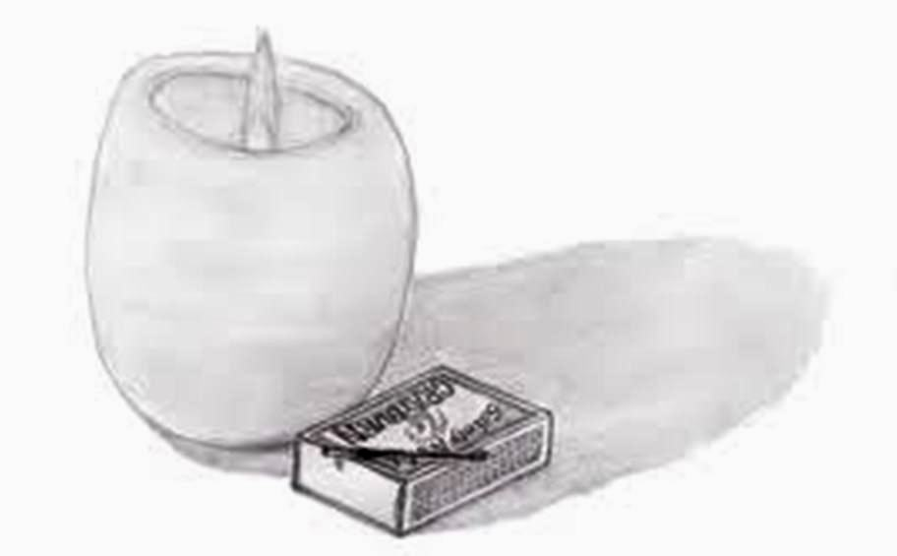
Thema “ Hou je vlammetje
brandend “

Openingslied “Zo vriendelijk en veilig…” ZJ 530 Muziekploegje

Begroeting door de Priester

Welkomstwoord door de kinderen

L1 Welkom allemaal en blij dat jullie er weer bij zijn.
Stel je voor dat Jezus vandaag bij ons op bezoek komt.
We zouden druk in de weer zijn om alles mooi te maken.
Veel bloemen in de kerk,
lichtjes en feestmuziek
en buiten kleurrijke slingers.

L2 Maar het is niet zo…
We zitten precies allemaal in de kerk te wachten.
Wanneer komt Jezus?
Zitten wij op Hem te wachten?
Horen wij Zijn klop op onze deur?

L3 Wij hopen dat Jezus komt bij ieder van ons.
Deze kleine lichtjes op het altaar
vertellen ons dat wij wachten op Hem.
Vandaag bereiden wij ons voor op zijn komst
in het leven van ieder van ons.
Houden wij ons vlammetje brandend?

Vergevingsmoment

Inleiding door de Priester

Jezus, ondanks het vele licht dat we hebben aangestoken, zitten er nog veel duistere plekken in ons hart. Daarom vragen wij U om vergeving.

L1 Wij zijn niet altijd een lichtje en laten ons vlammetje af en toe wel eens doven,
door alleen onszelf belangrijk te vinden en sluiten daardoor anderen uit.

Lied Heer wij vergeven aan elkaar.
Vergeef Gij dan ook onze schuld. Muziekploegje

L2 Wij zijn niet altijd een lichtje en laten ons vlammetje af en toe wel eens doven,
door niet te durven kiezen voor hen die het moeilijk hebben en alleen staan.

Lied Heer wij vergeven aan elkaar.
Vergeef Gij dan ook onze schuld. Muziekploegje

L3 Wij zijn niet altijd een lichtje en laten ons vlammetje af en toe wel eens doven,
door ons mee te laten slepen door alles wat op ons af komt.

Lied Heer wij vergeven aan elkaar.
Vergeef Gij dan ook onze schuld. Muziekploegje

Afsluitend gebed door de Priester

Jezus ga met ons verder mee, opdat wij ons vlammetje brandend zouden houden, om te zien hoe wij het licht verder kunnen doorgeven aan anderen. Dit vragen wij U voor vandaag en alle dagen.
Amen.

Eer aan God “Eer God die onze Vader is…” ZJ 512 Muziekploegje

Openingsgebed

God van ver en van dichtbij.
Gij roept ons op om waakzaam te zijn
en onze vlam brandend te houden.
Wij bidden U:
open onze ogen en ons hart
om U binnen te laten.
Bevestig onze hoop
als onze waakzaamheid verflauwt.
Wakker in ons het vuur aan van de liefde
die zichzelf niet zoekt
en zo de ware wijsheid vindt.
Geef dat wij dit verlangen naar het woord
van uw Zoon gaande houden.
Dit vragen wij U door Jezus
die ons steeds nabij wil zijn.
Amen.
Priester: nodigt de kinderen uit om allemaal naar voor te komen
en plaats te nemen voor het altaar om te luisteren naar een verhaal.

Eerste lezing Lector: Marianne

Het verhaal over 'IK HEB'…
Er was eens een man die aan de rand van de stad woonde. Hij had een vreemde naam, hij heette: 'IK HEB'. Zijn naam deed het al vermoeden: hij was een nogal hebberig iemand.
Op zekere dag vond onze man een mooie kaars in een oude kast. Hij keek naar de kaars, ze was vuurrood met gouden randen. Ze was erg mooi, maar toch had ze van 'IK HEB' nooit mogen branden en zag ze er niet erg gelukkig uit.
Toen sprak de kaars: ik heb nooit mogen branden. Ik heb altijd maar in die donkere kast moeten liggen. Steek mij aan en ik breng je licht. De man stak de kaars aan. Eerst werd het vlammetje heel voorzichtig kleiner alsof het wilde weglopen. Maar toen opeens werd de vlam groter en groter. Er kwam een dansend licht in de kamer en de kaars lachte en lachte. En er drupten dikke druppels kaarsvet naar beneden.
Weer sprak de kaars: zie, ik word kleiner. Zie, ik brand weg, maar jij krijgt licht, jij kunt de kleuren van de kamer zien. Ha, nu ben ik pas echt kaars.
Toen de kaars helemaal was opgebrand, werd het donker in de kamer, maar er was bij 'IK HEB' een licht beginnen branden...
Nu begrijp ik je kaars, Je bent pas echt kaars, als je brandt voor een ander, als je je helemaal weggeeft om aan anderen licht te geven. Je kan als mens maar een lichtend voorbeeld zijn, als je jezelf durft weg te geven. Ik zou toch maar beter een andere naam kiezen voor mezelf.
De volgende dag stond er een groot bord in de tuin van 'IK HEB' waarop te lezen stond: 'Vanaf vandaag heet ik: IK GEEF'
Overal waar 'IK GEEF' kwam, was het net alsof er een licht begon te branden, een licht van vreugde...

Lied “Dat het licht…” ZJ 818 str.1/4 Muziekploegje

Evangelie uit Mt.21,33- 43

Na het evangelie “ Uw woord is een lamp…” 7d

Pastoor Daniël:De kinderen mogen nu samen zijn voor een creatief moment:
jullie krijgen een vlammetje om met kleuren te schijnen op papier
dat je dan mag meenemen om het een plekje te geven thuis.
Homilie

Geloofsbelijdenis 9e Muziekploegje

Voorbede

Inleiding door de Priester

Goede God, ons vlammetje willen wij brandend houden en daarvoor willen wij samen bidden, opdat ons lichtje niet uitdooft.

L1 Waar wij ons vlammetje brandend houden
kunnen we zien dat anderen naast jouw je nodig hebben.
En staan we open om te helpen waar wij kunnen.
Laten wij zingend bidden.

Lied Laat ons bidden… ZJ 10b blz. 62 Muziekploegje

L2 Waar wij ons vlammetje brandend houden
kunnen wij iets van Jezus licht en warmte
doorgeven aan iedereen die we ontmoeten.
Dat wij voor hen olie in de lamp mogen zijn.
Laten wij zingend bidden.

Lied Laat ons bidden… ZJ 10b blz. 62 Muziekploegje

L3 Waar wij ons vlammetje brandend houden
kunnen we aandacht hebben voor alle kinderen
elders in de wereld die het moeilijk hebben.
Dat wij voor hen een vlammetje van hoop zijn.
Laten wij zingend bidden.

Lied Laat ons bidden… ZJ 10b blz. 62 Muziekploegje

Nog aanvullende voorbede

Lied Laat ons bidden… ZJ 10b blz. 62 Muziekploegje

Afsluitend gebed door de Priester

God van ver en van dichtbij, geef ons licht en warmte in deze donkere tijd. Geef dat onze lampen brandend blijven met een wakkere aandacht voor U.
Dit vragen we U door Jezus die steeds nabij wil zijn.
Amen.

MEDEDELINGEN

Tijdens de offergaven Instrumentaal (Zozeer heeft God…) Muziekploegje

Gebed over de gaven

God van ver en van dichtbij.
Wij bieden U deze gaven aan:
brood en wijn;
Geef dat deze viering voor ons het teken is
dat U vandaag al op ons wacht.
Dit vragen wij U door Jezus
die ons steeds nabij wil zijn.
Amen.

HET GROTE DANKGEBED X blz. 117 Muziekploegje

Heilig…

Acclamatie na de consecratie… Heer Jezus… blz.121 Muziekploegje

Priester: nodigt alle kinderen naar voor uit om het Onze Vader te bidden

Onze Vader (samen bidden)

Vredewens Sjaloom Gods vrede kome over ons. (2x)
Sjaloom, breng Gods vrede bij de mensen om je heen.
Sjaloom, dan rust ook Gods vrede over jou! Muziekploegje

Communie

Tijdens de Communie Instrumentaal (Tu es Saint…) Muziekploegje

Bezinningstekst na de Communie

L1 Een kaarsje geeft licht.
Met licht kun je leven en leert je gelukkig zijn.

L2 Een kaarsje geeft licht.
Kijkt hoe het brandt en hoe het aanstekelijk kan werken.

L1 Een kaarsje geeft licht.
Het vlammetje danst vrolijk rond en laat de kinderen op deze wereld dansen.

L2 Een kaarsje geeft licht.
Het lijkt zo piepklein, zo droevig.
En dit doet ons denken aan mensen die zich verdrietig voelen.

L1 Een kaarsje geeft licht.
Het is warm in mijn hand en deze warmte wil ik graag doorgeven.

Communielied “Wat God doet…” ZJ 813 Muziekploegje

Slotgebed

God van ver en van dichtbij.
Al uw mensen
jong of oud,
zoekend of vertrouwend,
zullen vroeg of laat het einde van hun leven zien.
Wij bidden U:
geef dat wij ons van meet af aan instellen
op het komen van uw hemelrijk.
Dit vragen wij U door Jezus
die ons steeds nabij wil zijn.
Amen.

Zending en Zegen

Instrumentaal (This little light of mine…) Muziekploegje

Muziekploegje

Luc, Dirk, Sophie, Johan, An-Katrien, Peter, Astrid

Materiaal

- Lichtjes op het altaar
- Mail Julien: banken klaar zetten
- Schoolblaadjes
- Lectoren

Creatief moment

- Zwart bladen papier
- Vlam model
- Oliepastellen
- Voorbeeld erbij geven

